Около 130 парковочных мест обустроили в Кокошкине в 2018 году
29.11.2018

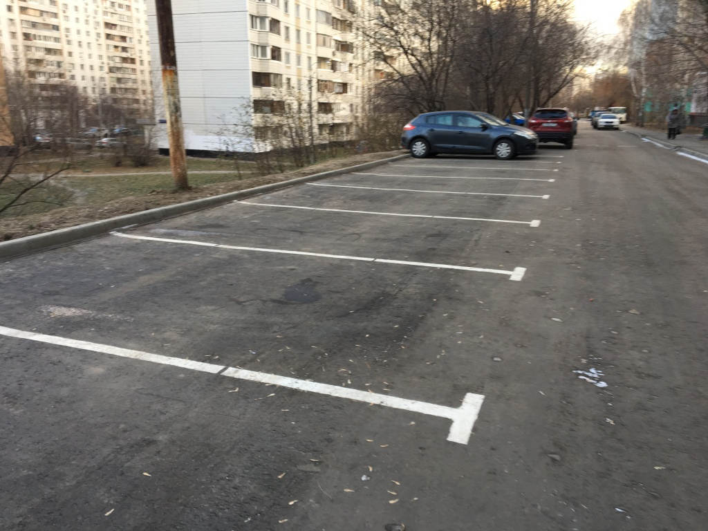
Около 130 парковочных мест обустроили в Кокошкине в 2018 году. Фото: архив
В 2018 году обустроили 129 новых парковочных карманов на территории поселения Кокошкино. Об этом сообщили 29 ноября.
— Парковки находятся на дворовых территориях возле жилых домов и объектов дорожного хозяйства. Все они были размещены в установленные сроки и сейчас активно используются горожанами, — сообщил заместитель главы администрации поселения Кокошкино Александр Костиков.
Кроме того, парковочные места обустроили возле социально значимых объектов: школы, детского сада и поликлиники.
Добавим, что всего на территории поселения Кокошкино оборудовано 1036 мест для размещения транспортных средств.

Адрес страницы: http://tinao.mos.ru/presscenter/news/detail/7731574.html
Префектура Троицкого и Новомосковского административных округов города Москвы

